实验二 晶闸管整流与有源逆变实验-实验报告

姓名: 吴晨聪 学号: 2022010311 实验日期: 2024年10月24日 实验台号: 5

同组人: 张译文、阮婧涵

# 实验目的

（1）掌握三相桥式晶闸管整流及有源逆变电路的工作原理。

（2）了解基于锁相环的晶闸管数字触发工作原理。

（3）熟悉三相桥式晶闸管电路工作于整流和逆变状态下，主电路电压和电流波形及能

量传递关系。

（4）了解仿真与实物相结合的快速原型实验方法。

# 实验原理

三相桥一个三相桥式整流电路由 6 只晶闸管组成。晶闸管作为半控器件，在三相整流器中由不同脉冲电压信号控制晶闸管的导通，当电流反向时自然关断，由此控制、取A、B或C相的值，实现三相整流。触发延时角是晶闸管导通时相对二极管整流器自然导通点的相角。当触发角时，整流器为整流模式，输出电压为正电压，电能由交流端流向直流端；当时，为逆变模式，输出负电压，电能由直流端流向交流端。

三相桥式晶闸管整流器基本电路原理图如图1所示。

图1 三相桥式整流器主电路原理图

**（1）三相桥式全控晶闸管整流实验**

基于锁相环的晶闸管触发原理如图2所示。

图2基于锁相环的晶闸管触发原理

三相桥式晶闸管整流电路带电阻负载或阻感负载的实验电路如图3和图4所示，使用三相桥式整流器中的全控桥1完成实验。

图3三相桥式全控整流电路带电阻负载的实验电路

图4三相桥式全控整流电路带阻感负载的实验电路

**（2）三相桥式晶闸管有源逆变电路实验**

三相桥式有源逆变电路的实验电路如图5所示，使用三相桥式整流器中的全控桥2完成实验。

图5三相桥式有源逆变电路的实验电路

**（3）背靠背换流器直流输电模拟实验**

背靠背换流器直流输电模拟实验电路如图6所示。

图6背靠背换流器直流输电模拟实验电路

# 数据整理

1. **三相桥式全控晶闸管整流实验**

理论值:

表1 晶闸管整流电路带电阻负载不同触发角理论值

|  |  |  |  |  |  |
| --- | --- | --- | --- | --- | --- |
| 触发角 |  |  |  |  |  |
| 交流线电压 | 36 | 36 | 36 | 36 | 36 |
| 整流电压 | 48.62 | 42.10 | 24.31 | 0 | -24.31 |
| 比值 | 0.7404 | 0.8551 | 1.4808 |  | -1.4808 |

实测值:

表2 晶闸管整流电路带电阻负载不同触发角实验结果

|  |  |  |  |  |  |
| --- | --- | --- | --- | --- | --- |
| 触发角 |  |  |  |  |  |
| 交流线电压 | 38.1820 | 38.5997 | 39.2717 | 39.6069 | 39.6407 |
| 整流电压 | 49.6781 | 42.0811 | 23.0217 | 4.2295 | -1.5848 |
| 比值 | 0.7685 | 0.9172 | 1.7058 | 9.364 | -25.0131 |

表3 晶闸管整流电路带阻感负载不同触发角实验结果

|  |  |  |  |  |
| --- | --- | --- | --- | --- |
| 触发角 |  |  |  |  |
| 交流线电压 | 38.2291 | 38.6618 | 39.3378 | 39.6147 |
| 整流电压 | 49.7948 | 42.0156 | 22.8794 | -0.5781 |
| 比值 | 0.7677 | 0.9201 | 1.7193 | -68.5257 |

各个触发角交流线电压与整流电压的比值

分析：

交流端电压的有效值可以近似看作只和变压器以及三相交流电源有关，其随触发角以及负载的变化不大。而由于交流电压以及变压器并不是理想的，所以实验测得交流测电压都在39V左右。

在导通角小于90°时无论是阻性负载还是感性负载的实际值都和理论值接近，而当导通角大于等于九十度时阻性负载的结果就和理论值有了较大的偏差。其原因是理论计算时用到了直流端电流基本为不变的假设，这一假设在感性负载或者导通角小于90°的阻性负载上都成立；而当阻性负载的导通角大于90°时，由于没有电感的续流作用，此时直流端的电流在理论电压为负的区间内为零，说明直流侧电流是间断导通的并不满足假设条件。实际上只要导通角大于60°则测得的阻性负载的直流电压值就会大于理论值。

**（2）三相桥式全控有源逆变电路实验**

表4 晶闸管整流电路带电阻负载不同触发角实验结果

|  |  |  |  |  |
| --- | --- | --- | --- | --- |
| 直流电流 | 0.5 | 1.0 | 1.5 | 2.0 |
| 逆变角 | 74.1805 | 76.0776 | 77.6179 | 79.2764 |
| 交流线电压 | 39.7437 | 39.9842 | 40.0537 | -14.1322 |
| 整流电压 | -18.6517 | -17.3120 | -15.6427 | -14.6188 |
| 整流电压理论值 | -14.917 | -13.407 | -11.913 | -10.298 |

分析：

由于三相电源以及变压器的差异性，交流端电压并不为理论的36V，再加上由于直流侧向交流侧输送功率，使得交流侧电压有变高的趋势。实际测得的交流侧的线电压有效值为40V左右。

实际电压的绝对值都要大于理论电压的绝对值。其可能原因是理论计算时未考虑电源电感和逆变直流源两侧电感的影响，同時逆变角的测量值和实际值也有一定的差距，导致整流电压理论值偏大。

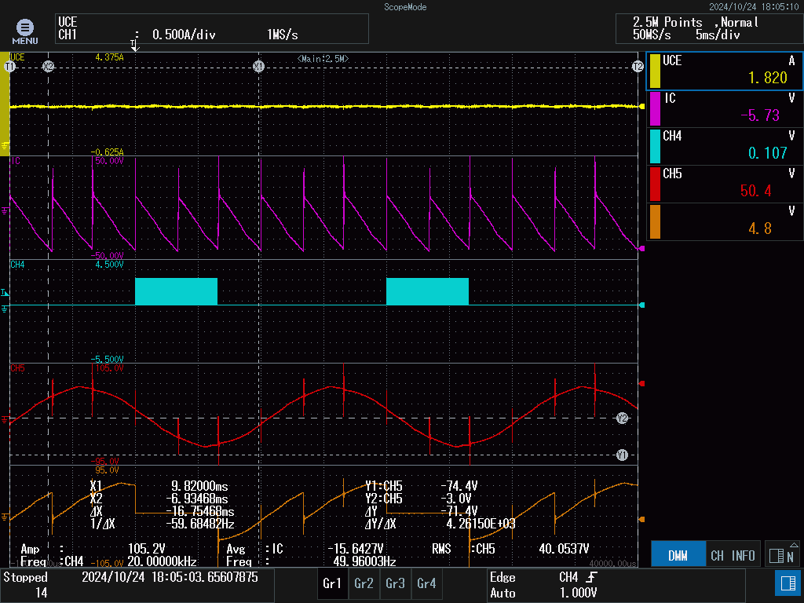

三相桥式全控有源逆变电路实验电流1.5A 时的波形

# 预习问题

1.用简要的语言描述背靠背换流器的组成，并简述为什么要使用背靠背换流器，可结合应用场景阐述

背靠背换流器由两个电压源换流器（VSC）相连而成，中间通过直流母线连接。其主要用于实现不同电网或系统间的电能传输和功率控制。由于背靠背换流器能够双向控制有功和无功功率，常用于风电、光伏接入和异步联网等场景，在保障电能质量、提高电网稳定性方面具有重要作用。

注意事项：

1. 三相六段可调电阻接入电路前需要用万用表测阻值，请提前计算好实验指导书中指示的阻值应为多少以便比对；
2. 保证接线和端口颜色一致（例如A相为黄，B相为绿，C相为红，DC+为红，DC-为黑）；
3. 上电前让助教检查接线；
4. 上电前若“三相桥式整流装置” 报警，发出滴！ 滴！响声，且无法停止，点击操作软件右上角上的复位按钮；

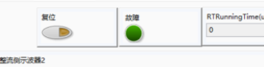

1. 三组实验下电时，务必按照实验指导书上给出的顺序下电，否则可能会导致实验器件损坏甚至出现意外事件。
2. 本次实验共需要保存四组波形（整流两组、逆变一组、背靠背一组），在预习时关注需要保存波形的实验节点。

# 分析思考

**（2）根据三相桥式全控晶闸管整流电路实验中记录的波形，分析变压器漏感的影响。**

在负载变化和触发角变化导致负载电流变化时，输出电压波形会出现波动。这是因为漏感会导致变压器的输出电压与额定电压之间存在差异，电流不同，漏感的影响不同。

畸变的图像如图所示。其中CH5的红色波形为AB的线交流电压波形，可见交流侧的电压波形在开关的时刻都发生了一些畸变。

三相桥式全控晶闸管整流实验阻性负载（左）与感性负载（右）下的交流侧电源畸变

**（3）对比三相桥式全控晶闸管整理电路带不同类型负载对触发角范围的影响。**

对于纯电阻负载，触发角时，实测值接近理论值，整流电路正常工作；

对于感性负载，如果电感足够大，触发角，可工作在整流模式或逆变模式。

**（5）分析整流和有源逆变两种状态下的电压、电流波形及能量流向的决定因素。**

整流状态下：

电压波形通常是脉动的直流电压波形，电流波形通常是脉动的直流电流波形。这是由于滤波电容的充放电，使得电压电流的周期性变化。

有源逆变状态下：

电压波形通常是交流电压波形，电流波形通常是交流电流波形。通过PWM控制逆变器的开关器件，可以实现对输出交流电的控制。

决定因素：

触发角，负载特性，电力电子器件的特性。

# 预习报告

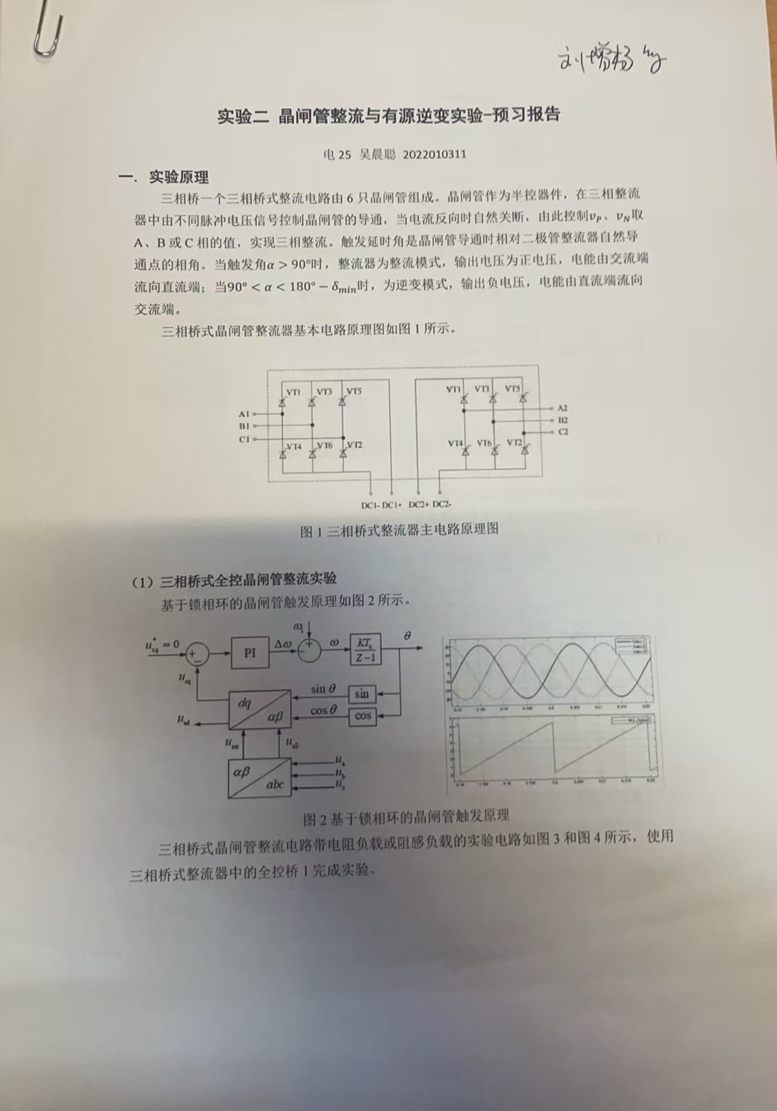

# 原始数据

